**PLANO DE TEXTO, SEQUÊNCIAS TEXTUAIS E ORIENTAÇÃO ARGUMENTATIVA NO GÊNERO JURÍDICO**

Maria Eliete de Queiroz

Professora doutora do Departamento de Letras Estrangeiras (DLE) e do Programa de pós-Graduação em Letras (PPgL) da UERN, campus de Pau dos Ferros. E-mail: [eliete_queiroz@yahoo.com.br](mailto:eliete_queiroz@yahoo.com.br)

Carlos Eduardo Coutinho de Melo

Graduando em Letras – Língua Inglesa pela UERN, CAMEAM – Pau dos Ferros/RN. E-mail: [ecoutynho@gmail.com](mailto:ecoutynho@gmail.com)

José Rubens Pereira

Graduando em Letras – Língua Inglesa pela UERN, CAMEAM – Pau dos Ferros/RN. E-mail: [ing.rubens.pr30@gmail.com](mailto:ing.rubens.pr30@gmail.com)

**RESUMO**

Este trabalho faz parte de um projeto de pesquisa iniciado e que está em andamento, o seu objetivo é analisar as sequências argumentativas que constroem o plano de texto do gênero de defesa, no processo de *impeachment* contra a ex-presidenta Dilma Rousseff, por crime de responsabilidade. Ele traz, em sua essência, a análise de procedimentos teóricos e analíticos de um dos pressupostos da Linguística Textual (LT) que é a Análise Textual dos Discursos (ATD). A abordagem de pesquisa é qualitativa, documental, descritiva e interpretativista. A investigação incide sobre um de seus níveis de análise que é a estrutura composicional (ADAM, 2011), pois ao produzirmos um texto, obedecemos a um plano de organização estrutural, um plano de texto, que atende aos propósitos comunicativos do gênero que ele materializa. Segundo Marquesi, Elias e Cabral (2017, p. 14), o plano textual possibilita a construção dos sentidos e “reflete a maneira como as informações estão organizadas no texto, indicando também a organização das sequências textuais, sempre de acordo com as intenções de quem escreve”.

**PALAVRAS-CHAVE:** Plano de texto; Sequência argumentativa; Orientação argumentativa; Gênero de defesa.

**1 INTRODUÇÃO**

Esta pesquisa investiga plano de texto, sequência argumentativa e orientação argumentativa no discurso de defesa. O objeto de análise é a defesa da ex-presidenta da república, por crime de responsabilidade. A escolha do *corpus* se justifica porque oportuniza a análise textual, no que diz respeito a observar estrutura global interna do texto e a sua hierarquização. A presente pesquisa é de iniciação científica PIBIC/CNPQ, que está em andamento, terá duração de um ano, sendo que teve início em agosto de 2018 com término previsto para julho de 2019. As nossas tarefas de pesquisa é a de realizar leituras, produção de resennhas, fichamentos de textos teóricos, produção de sínteses e de análises da materialidade, que são base para a realização dessa investigação.

O projeto de pesquisa contribui para os procedimentos teóricos, metodológicos e analíticos da ATD, enquanto subdomínio da LT e, também, para a teorização, para a descrição e análise textual-discursiva de gênero do domínio jurídico. Além da composição, organização textual e da orientação argumentativa, o projeto também contribui para os estudos das sequências textuais que ajudam na formação desses planos, no momento em que estamos construindo nossos textos, pois um texto só é reconhecido como tal na união de suas partes, para formar o seu todo significativo.

Justificamos a escolha da temática do projeto porque ele faz parte do conjunto de pesquisas que são desenvolvidas, no âmbito da UERN, tanto no ensino de graduação quanto no de pós-graduação, pelo Programa de Pós-graduação em Letras (PPgL), direcionadas para a linha de pesquisa Texto e Construção de Sentidos.

O discurso de defesa faz parte de um documento jurídico de Nº 001/2016, da Advocacia Geral da União (AGU), pelo advogado José Eduardo Cardoso e diz respeito à defesa da ex-presidenta do Brasil, Dilma Roussef, sobre o processo de *Impeachment* sofrido por ela, no período 02 de dezembro de 2015 a 31 de agosto de 2016. O pedido de abertura do *Impeachment* foi dado pelo presidente da Câmara dos deputados, na época, o deputado federal Eduardo Cunha, por meio dos pedidos feitos pelos juristas Hélio Bicudo, Miguel Reale Júnior e Janaína Paschoal. A ex-presidenta Dilma Rousseff era acusada por crime de responsabilidade contra a lei orçamentária e a edição de três decretos de crédito suplementar sem autorização legislativa.

A pesquisa segue o método dialético e hermenêutico que, de acordo com Lakatos e Marconi (2002), Cervo e Bervian (2002), Minayo (2004), constitui-se pela formação de duas importantes etapas para a análise do *corpus*:

1. A primeira é a etapa da dialética, a qual seleciona e descreve as partes do objeto em sua materialidade para que o pesquisador tenha, por meio das partes, a visão detalhada dos elementos que formam o objeto pesquisado;
2. A segunda é a da hermenêutica, que consiste na etapa em que o pesquisador estabelece os critérios de análise: interpreta, explica e explora o objeto de investigação.

A pesquisa se desdobra em várias atividades acadêmicas para sua operacionalização, dentre elas, a construção de relatórios e apresentações de trabalho em eventos. Seis meses após o início das primeiras atividades do projeto, devemos elaborar um relatório parcial do que foi desenvolvido, em um presente momento e, concluindo a pesquisa, produziremos o trabalho final de descrição e análise do objeto em foco.

**2 SÍNTESE TEÓRICA**

Segundo Adam (2011) a ATD é uma abordagem linguística que faz a interface entre o texto e o discurso em função dos gêneros, possibilitando a produção teórica por intermédio da análise de textos concretos, isto é, aqueles que estão em uso em nossas atividades. Segundo o autor, o texto e o discurso formam novas categorias que se complementam e são condicionadas mutuamente.

A ATD teoriza e descreve como funciona o processo de produção do texto e do seu sentido, leva em consideração a análise de todos os elementos intrínsecos: de natureza estrutural, contínuo, linear e de natureza funcional. Trata tambpem dos fenômenos externos ao texto, do processo cognitivo dos sujeitos envolvidos no processo de produção e recepção de textos, em seu contexto sociocultural. A ATD articula a análise de discurso à análise textual, ou seja, engloba o processo de interação sócio-discursiva à composição linguístico-textual. Analisa e reflete a materialidade textual, em conjunto com as condições socioculturais e discursivas em que o texto é construído e adquire sentido.

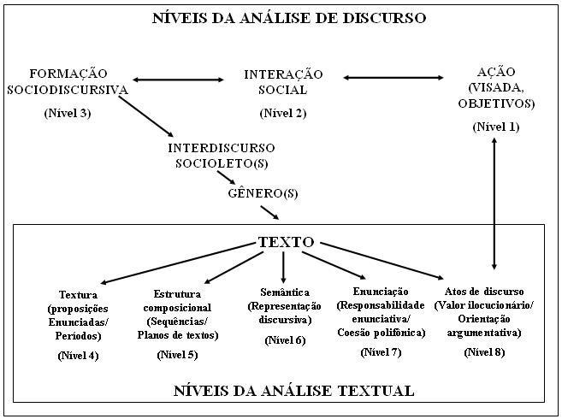

Esquema 4 – Níveis ou planos de discurso

Fonte: Adam (2011, p. 61).

Adam (2011), em sua proposta teórica de análise do texto, delimita como princípio o nível textual e discursivo. Cada nível detém de subníveis que podem ser analisados separadamente.

O esquema 4 de Adam (2011, p. 61) apresenta oito (08) níveis relacionados à análise do discurso e da análise textual. No âmbito do discurso estão dispostos três (03) níveis, e no âmbito do texto, temos cinco (05) níveis, dentre os quais destacamos o Nível 05 (N5), denominado de estrutura composicional que aborda os planos de texto e as sequências textuais.

Partindo da ideia do texto como um todo integrado, Adam (2011) diz que para reconhecermos um texto como tal, é necessário que este seja elaborado a partir de um plano de texto, que segundo o autor, pode apresentar suas partes com sequências identificáveis ou não. De acordo com o estudioso, o texto como um todo integrado também reflete o contexto de sua produção e as intenções do produtor. Adam (2011) ainda nos fala que os planos de texto são fundamentais na composição de sentido do texto.

Marquesi, Elias e Cabral (2017) nos mostram que para elaborarmos um texto, primeiramente, é preciso que façamos um plano de texto, levando em conta a finalidade com a qual escrevemos e o organizamos para que o objetivo seja alcançado. Deste modo, o plano de texto é uma ferramenta que ajuda o autor a construir o texto que materializa em um gênero. Para tanto, é necessário que haja uma organização na estrutura textual e, como nos mostram as autoras citadas, o plano de texto é o responsável por esta organização.

Para Adam (2011), o texto é objeto concreto, material empírico, fruto das ações de linguagem que realizamos em nossas atividades sociais, o qual se manifesta a partir das formações sociodiscursivas. Antes de construirmos um texto, pensamos na finalidade de sua escrita tendo em vista os propósitos que pretendemos atingir com a sua construção. Dessa forma, o produtor de um determinado gênero, ao produzi-lo, planeja a sua forma de organização, que é a composição estrutural, por meio de um plano de texto.

O plano de texto é visto em sua materialidade e está relacionado à textura, à configuração, à segmentação de proposições e de enunciados que formam os períodos, construindo assim o campo composicional, formado pelas sequências de base que encadeiam a unidade semântica do texto.

O plano de texto possibilita a construção dos sentidos que é resultado da forma como disponibilizamos o conteúdo do texto, em sua forma estrutural e o orientamos tematicamente, por meio da indicação e organização das sequências textuais.

A sequência argumentativa, segundo Marquesi, Elias e Cabral (2017, p. 24), “se define por ser uma situação textual na qual um segmento de um texto constitui um argumento a favor de outro segmento do mesmo texto”. Elas apresentam dois movimentos: “demonstrar-justificar uma tese e refutar uma tese ou certos argumentos de uma tese adversa”. (ADAM, 2011, p. 233).

A organização de um texto em sequências narrativas, descritivas, explicativas e argumentativas faz-nos crer que todo e qualquer plano de texto precisa ser construído tendo em vista a forma de estruturação complexa de sequências que um texto exige, elas se estruturam por um número limitado de elementos que possuem características próprias de organização. Nesta pesquisa, exploraremos a sequência argumentativa que se realiza em “uma relação do tipo *dados (fatos)* → *conclusão*”. (MARQUESI, ELIAS e CABRAL, 2017, p. 24).

Adam (2011), em seu esquema 30, que trata das ligações textuais, nos revela a importância do plano textual na estrutura sequencial composicional do texto, visto que os planos de texto podem ser convencionais ou fixos, quando o plano é prescrito pelo gênero que o texto irá materializar, ou ainda ocasionais, quando o plano é “deslocado em relação a um gênero ou subgênero do discurso”, de acordo com Adam (2011, p. 258).

Para o já citado autor, os planos de texto são os principais unificadores da estrutura sequencial composicional do texto e são essas estruturas, de acordo com Marquesi, Elias e Cabral (2017), as responsáveis por facilitar a identificação do gênero materializado, bem como facilitar a produção e compreensão do texto.

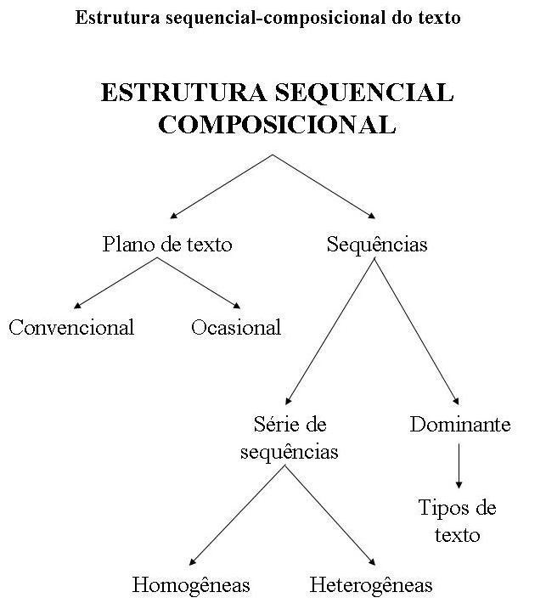

Esquema 10: Estrutura sequencial-composicional do texto

Fonte: Passeggi et al. (2010, p. 298)

A estruturação sequencial composicional também apresenta outro elemento chamado de sequências. “As sequências são compostas de um número limitado de enunciados que se organizam em combinações pré-formatadas; tais combinações correspondem a diferentes tipos de sequências” (MARQUESI; ELIAS; CABRAL, 2017, p. 16). A partir dessas combinações surgem então as sequências narrativas, argumentativas, descritivas, explicativas e dialogais.

Conforme é possível observar nos escritos de Adam (2011), as sequências podem aparecer no texto de maneira dominante, quando é identificável que o texto apresenta partes proeminentes de uma sequência qualquer. Este tipo de agenciamento é chamado pelo autor de unissequencial e raro de acontecer. Pode aparecer também no texto as combinações de sequências, homogenias ou heterogenias, sendo que essa última a mais comum.

Adam (2011) divide as combinações de sequências em três tipos de agenciamentos. São elas: as coordenadas, que ocorrem por sucessão; as inseridas, que ocorrem por encaixamento, ou seja, encaixar uma sequencia “x” em um trecho onde se trabalha outra sequência, sendo que estas estão mais presentes no início e fim; por último, as paralelas, que se desenrolam paralelamente no texto. Os agenciamentos dominantes ocorrem quando, na unidade textual, é perceptível a predominância de uma dada sequência.

De acordo com Marquesi, Elias e Cabral (2017) e Adam (2011), a sequência argumentativa tem como característica se posicionar a favor ou contra uma tese. Assim, essas sequências realizam dois tipos de atividade: demonstrar/justificar uma tese ou refutar a mesma. A relação que ocorre neste tipo de sequência pode ser explicada e observada no esquema 21 e 22 de Adam (2011).

Dados Asserção

(Premissas) ---------------------------------------------------------------🡪 Conclusiva

Fato(s) ↑ (C)

Apoio

Esquema 21: Superestrutura do texto argumentativo

Fonte : Adam (2011, p. 233)

Na superestrutura da argumentação, observamos que o esquema simplifica que se parte de dados ou fatos para uma conclusão, essa passagem é sustentada pelo apoio argumentativo no texto.

Vejamos o esquema 22

Tese Dados Conclusão (C)

Anterior **+** Fatos (F) ________ portanto, provavelmente ____________________🡪 (nova) tese

P.arg.0 P.arg.1 ↑ ↑ P.arg. 3

Sustentação A menos que

P. arg.2 Restrição (R)

(princípios Base) P. arg.4

Esquema 22: Superestrutura do texto argumentativo

Fonte : Adam (2011, p. 234)

Adam (2011), em seu esquema 22, propõe que haja espaço para a contra- argumentação, visto que, apoiado por Moeschler (1995), o discurso argumentativo acompanha sempre uma contra argumentação, gerando assim uma estrutura mais complexa, na qual surge a chamada restrição. O autor nos mostra que este esquema apresenta dois níveis: o justificativo, em que não é dada tanta importância ao interlocutor, visto que os argumentos são dispostos de acordo com os conhecimentos do autor; o segundo nível é o dialógico ou contra argumentativo, em que “a estratégia argumentativa visa a uma transformação dos conhecimentos” (ADAM, 2011, p. 235).

**3 CONSIDERAÇÕES FINAIS**

Com esta pesquisa, em andamento, fomos introduzidos aos estudos da ATD. Buscamos nos apropriar das teorias desenvolvidas pelos estudiosos da área com o intuito de desenvolver a nossa capacidade crítica e intelectual enquanto alunos de graduação e pesquisadores iniciantes. Além dos aspectos de análise textual e discursiva, a pesquisa servirá de base para a análise e o ensino do texto.

Assim, vale salientar a relevância da realização deste estudo para fortalecer as pesquisas vinculadas ao Departamento de Letras Estrangeiras (DLE) da UERN, junto aos professores que atuam na graduação e na pós-graduação, por meio da linha de pesquisa “Texto e construção de sentidos” do PPgL/UERN, ao mesmo tempo, a pesquisa fortalece o Grupo de Pesquisa em Produção e Ensino de Texto (GPET). Nesse sentido, julgamos o projeto relevante porque trata “de procedimentos de textualização gerais e elementares que estão na base da construção de todo texto” (RODRIGUES *et al*., 2012, p. 298).

**4 REFERÊNCIAS**

ADAM, Jean-Michel*. A Linguística Textual*: introdução à análise textual dos discursos. Trad. RODRIGUES, Maria das Graças Soares; SILVA NETO, João Gomes; PASSEGGI, Luis; LEURQUIN. Eulália Vera Lúcia Fraga. São Paulo: Cortez, 2011.

CERVO, Amado Luiz; BERVIAN, Pedro Alcino. *Metodologia Científica*. 5 ed. São Paulo: Pearson Prentice Hall, 2002.

KOCH, Ingedore Grunfeld Villaça. *Introdução à linguística textual:*trajetória e grandes temas. São Paulo: Martins Fontes, 2006.

LAKATOS, Eva Maria; MARCONI, Marina de Andrade. *Metodologia do trabalho científico.* 4. ed. Revista e ampliada. São Paulo: Atlas, 2002.

MARQUESI, Sueli Cristina; ELIAS, Vanda Maria; CABRAL, Ana Lúcia Tinoco. Planos de texto, sequências textuais e orientação argumentativa. In: MARQUESI, Sueli Cristina (et al.). *Linguística textual e ensino*. São Paulo: Contexto, 2017.

MINAYO, Maria Cecília de Souza (Org.). *Pesquisa Social*: teoria, método e criatividade. Petrópolis, RJ: Vozes, 2004.